**简 讯**

聚宝石化﹝2025﹞第九期

综合行政部编制 2025年6月30日

安徽聚宝石化开展（重大危险源）应急演练

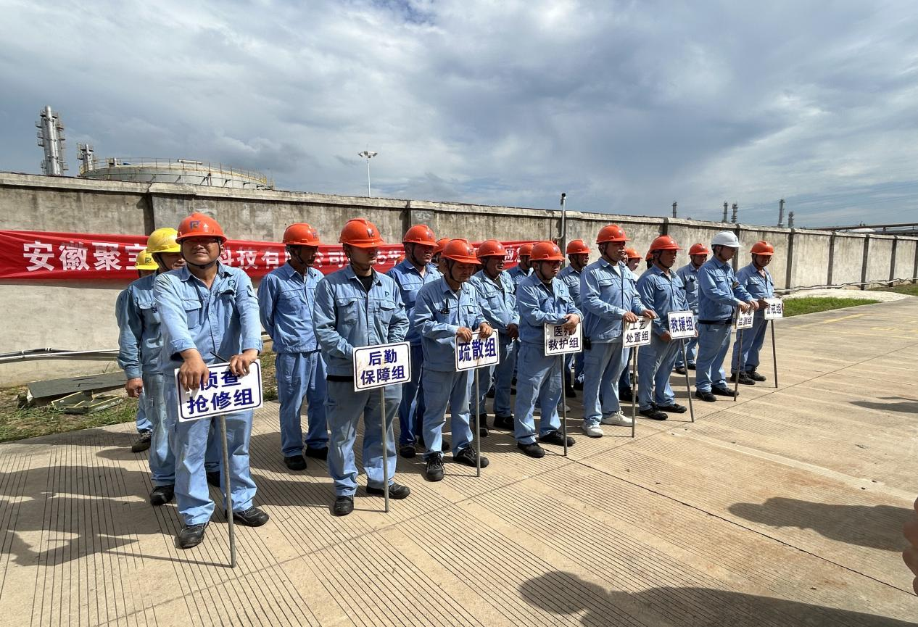6月30日下午，安徽聚宝石化科技有限公司在成品油调和罐区组织开展2025年（重大危险源）综合应急演练。公司总经理马志高、生产总监杜林出席活动。安全部部长陈亮亮担任指挥长。装卸车间主任李静作现场指挥。各应急小组及联动单位协同参与。

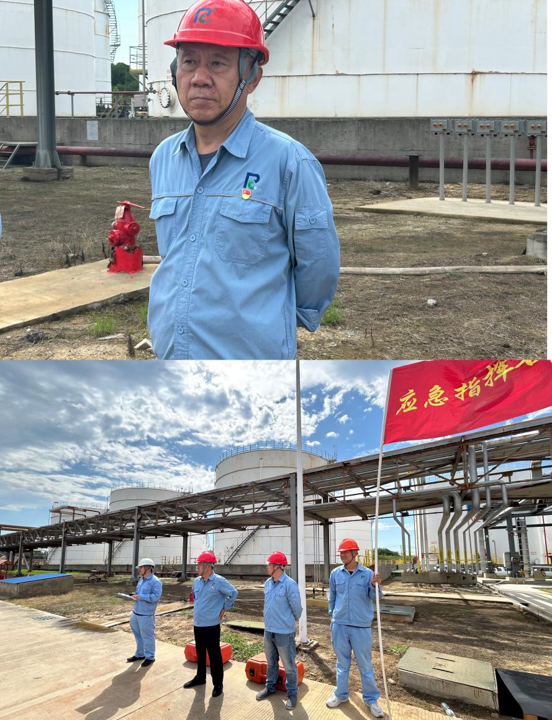演练模拟TV2509罐排污口发生汽油泄漏并引发火灾的紧急情况。

演练开始后，从车间级应急响应到公司级预案启动，各环节衔接紧密。现场人员快速切断泄漏源，消防组及时控制火势，医疗组迅速救治伤员......堵漏人员佩戴正压式空气呼吸器成功封堵泄漏点。最终成功处置险情，历时三十余分钟。经环境检测组现场监测，确认大气及污水无扩散风险后，指挥部宣布演练结束。

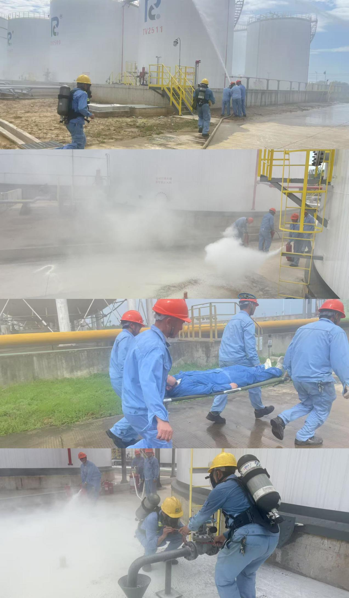

马志高总在总结中指出，本次演练整体响应迅速、处置规范，但也暴露出风向判断、劳保穿戴等细节问题,“改进才会有进步”，只有不断提高应急处置能力，才能保障员工生命本质安全。

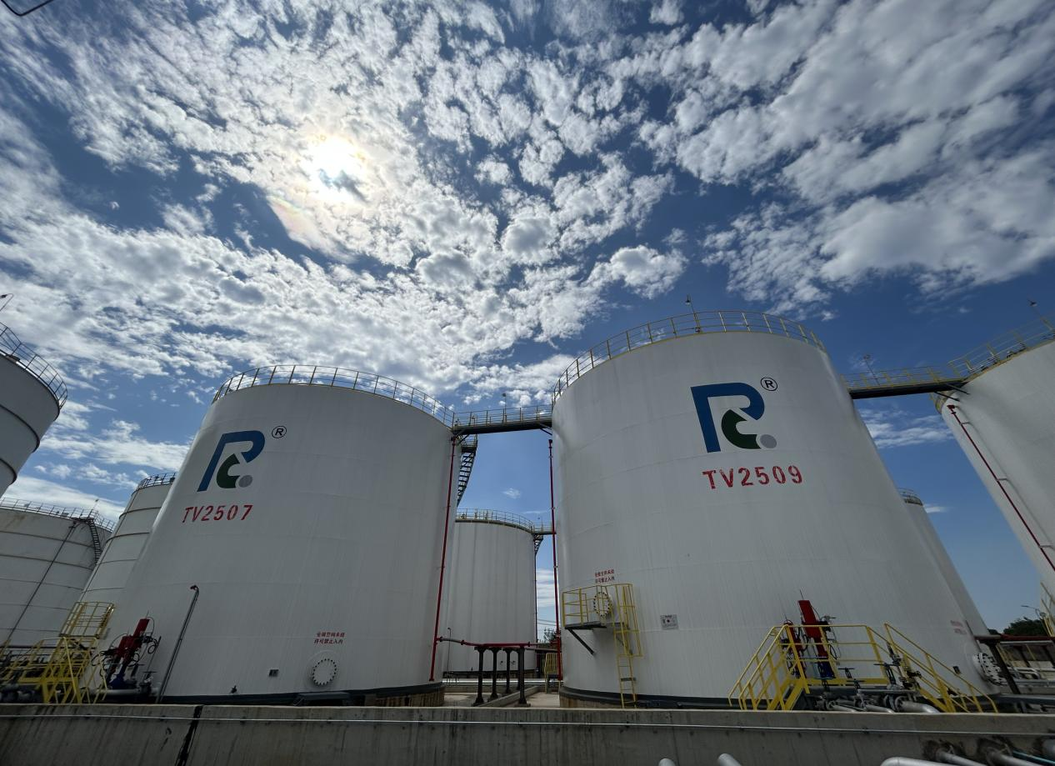此次演练有效验证了公司应急预案的可操作性，强化了多部门协同作战能力，为企业安全生产提供了有力保障。